测试分析报告

1．引言 1

1.1编写目的 1

1.2项目背景 1

1.3定义 1

1.4参考资料 2

2．测试计划执行情况 2

2.1测试项目 2

2.2测试机构和人员 2

2.3测试结果 2

3．软件需求测试结论 2

4．评价 3

4.1软件能力 3

4.2缺陷和限制 3

4.3建议 3

4.4测试结论 3

# 1．引言

## 1.1编写目的

本测试报告为酒店管理系统项目的测试报告，目的在于总结测试阶段的测试以及分析测试结果，描述系统是否符合需求。预期参考人员包括用户、测试人员、开发人员、项目管理者、其他质量管理人员和需要阅读本报告的高层经理。

## 1.2项目背景

酒店管理需要一个拥有真实用户的社区化产品，通过真实高信任度用户关系的建立，提高用户粘性，提升活跃会员数，带来长效的增长。在此背景下，以真实用户为基础的酒店管理系统应运而生。

## 1.3定义

无

## 1.4参考资料

《软件工程案例教程》-韩万江、姜立新-机械工业出版社

# 2．测试计划执行情况

## 2.1测试项目

名称 内容 目的

登录 系统管理员登录（修改密码、用户管理、 测试系统是否满足管理员

客房分类管理、客房信息管理、开房管理、 和用户的多种功能需要

退房管理、开房记录查询、预定记录查询、

管理员密码更新）

普通用户登录（用户登录主界面、修改密码、

客房预定）

注册 用户注册 测试系统是否可以

完成用户注册

## 2.2测试机构和人员

角色 名称 职责

测试组长 郭子震 演示系统

测试人员 关家城 系统功能测试、测试报告

## 2.3测试结果

登录

系统管理员登录

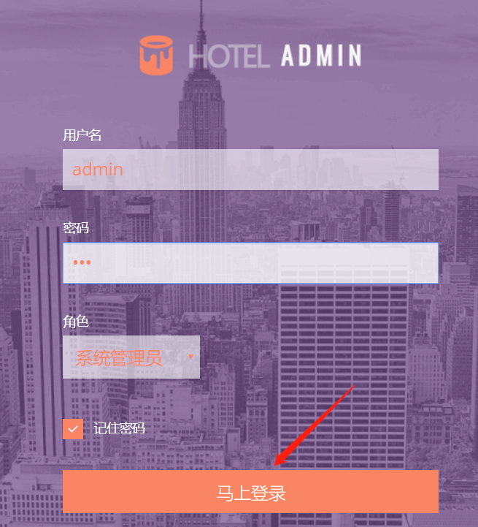

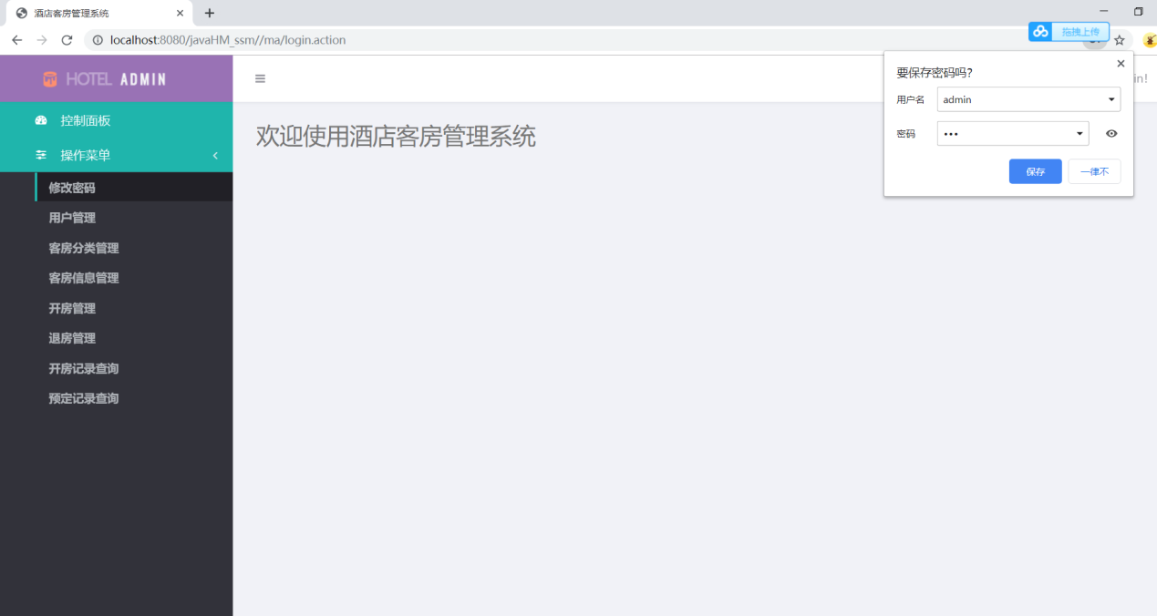

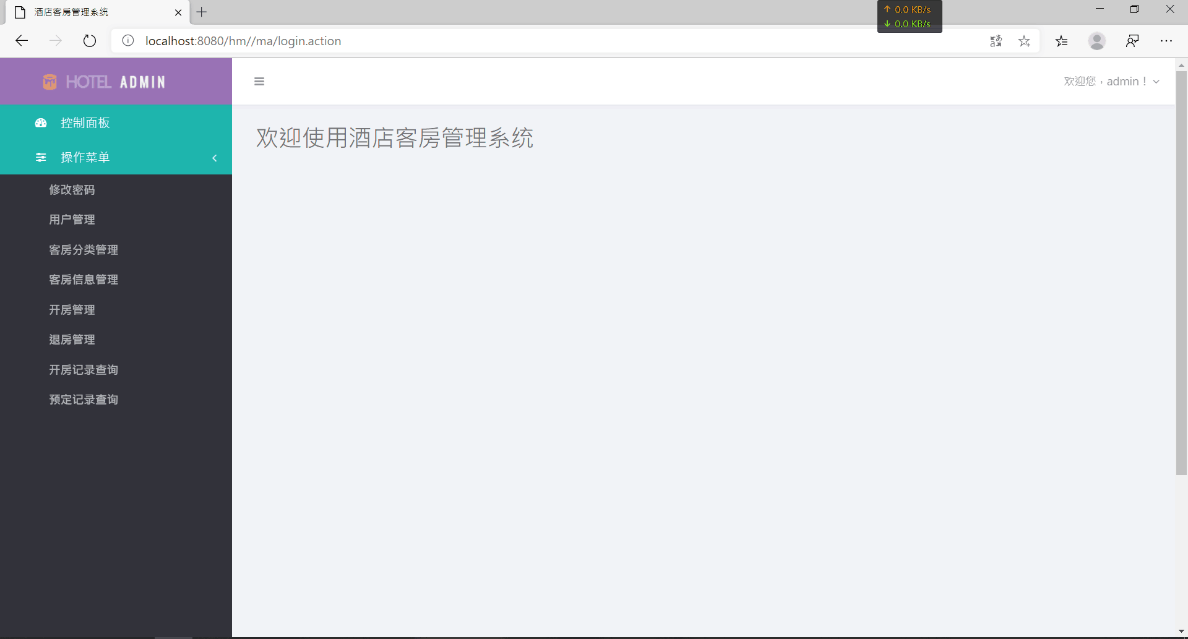

管理员修改密码

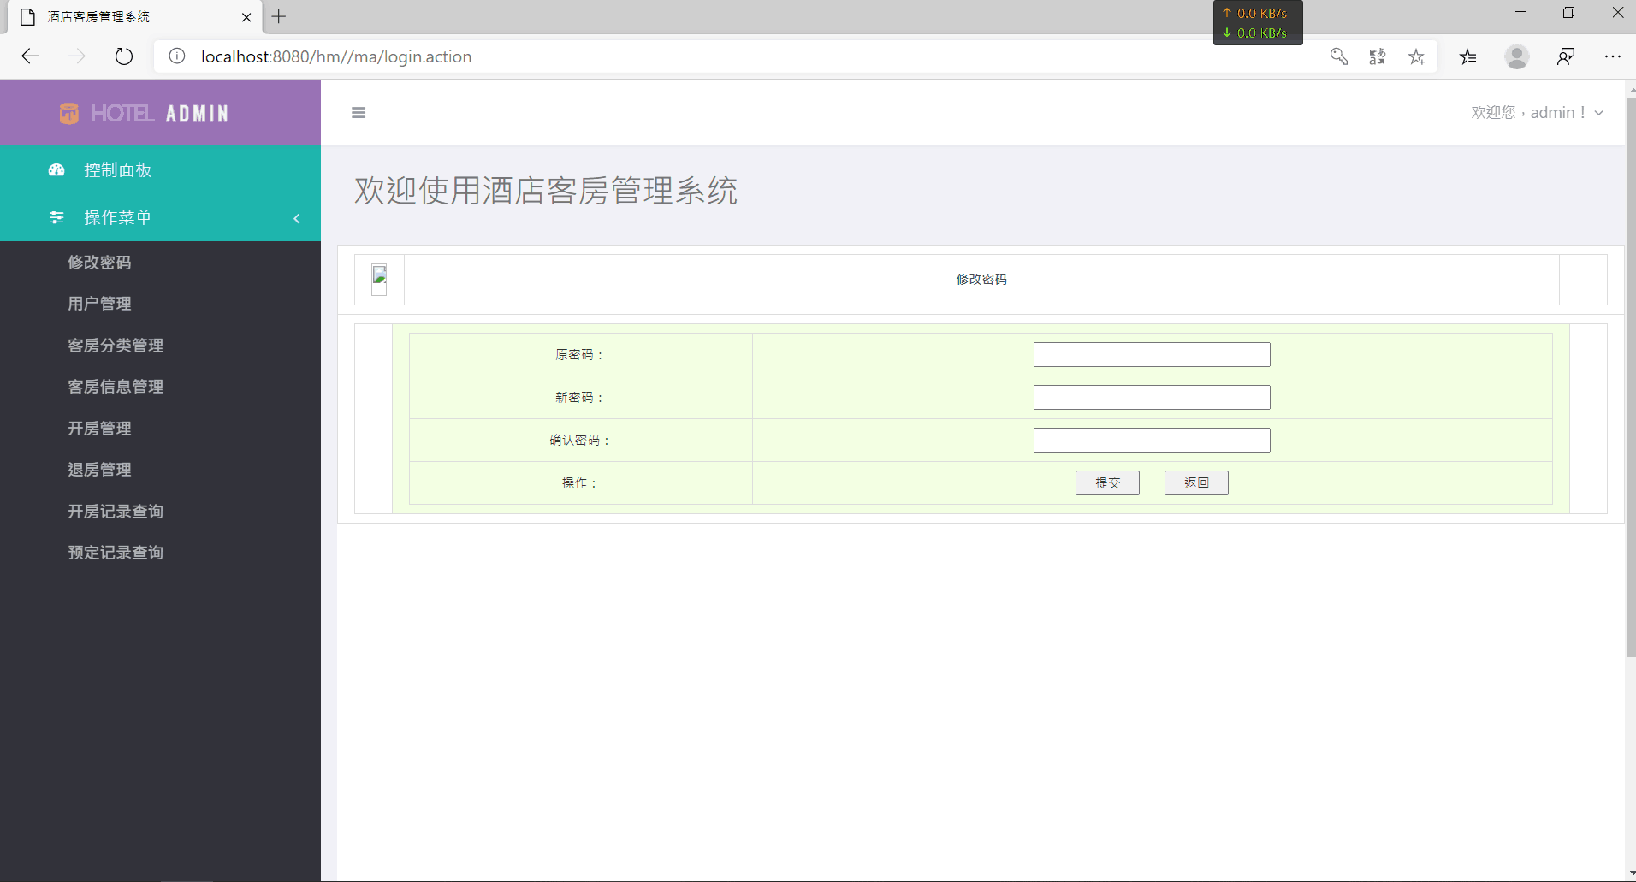

用户管理

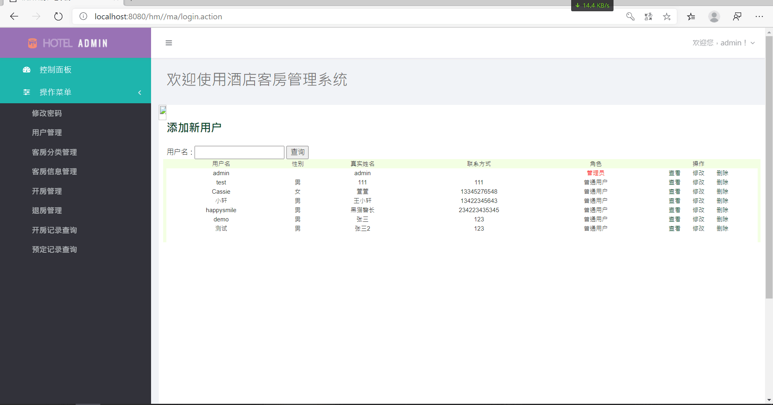

用户管理->添加新用户

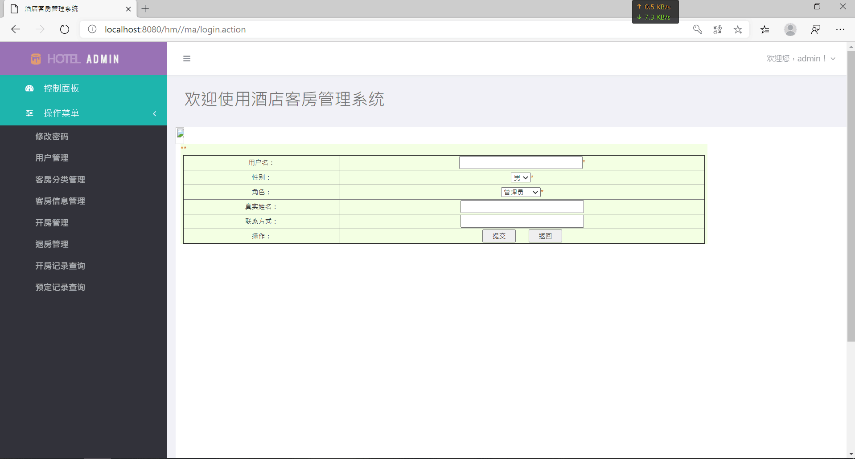

用户管理->修改

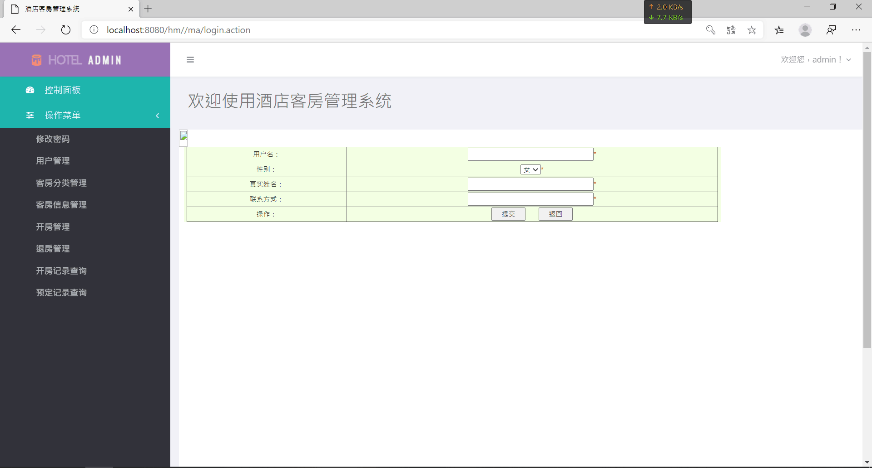

用户管理->删除

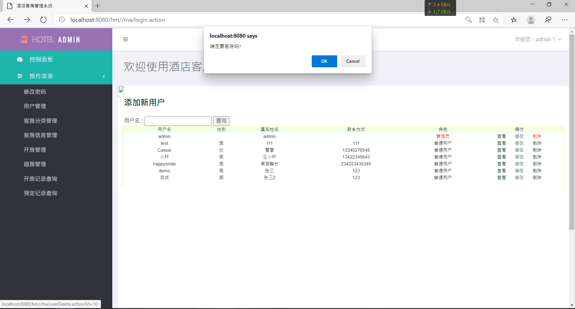

客房分类管理

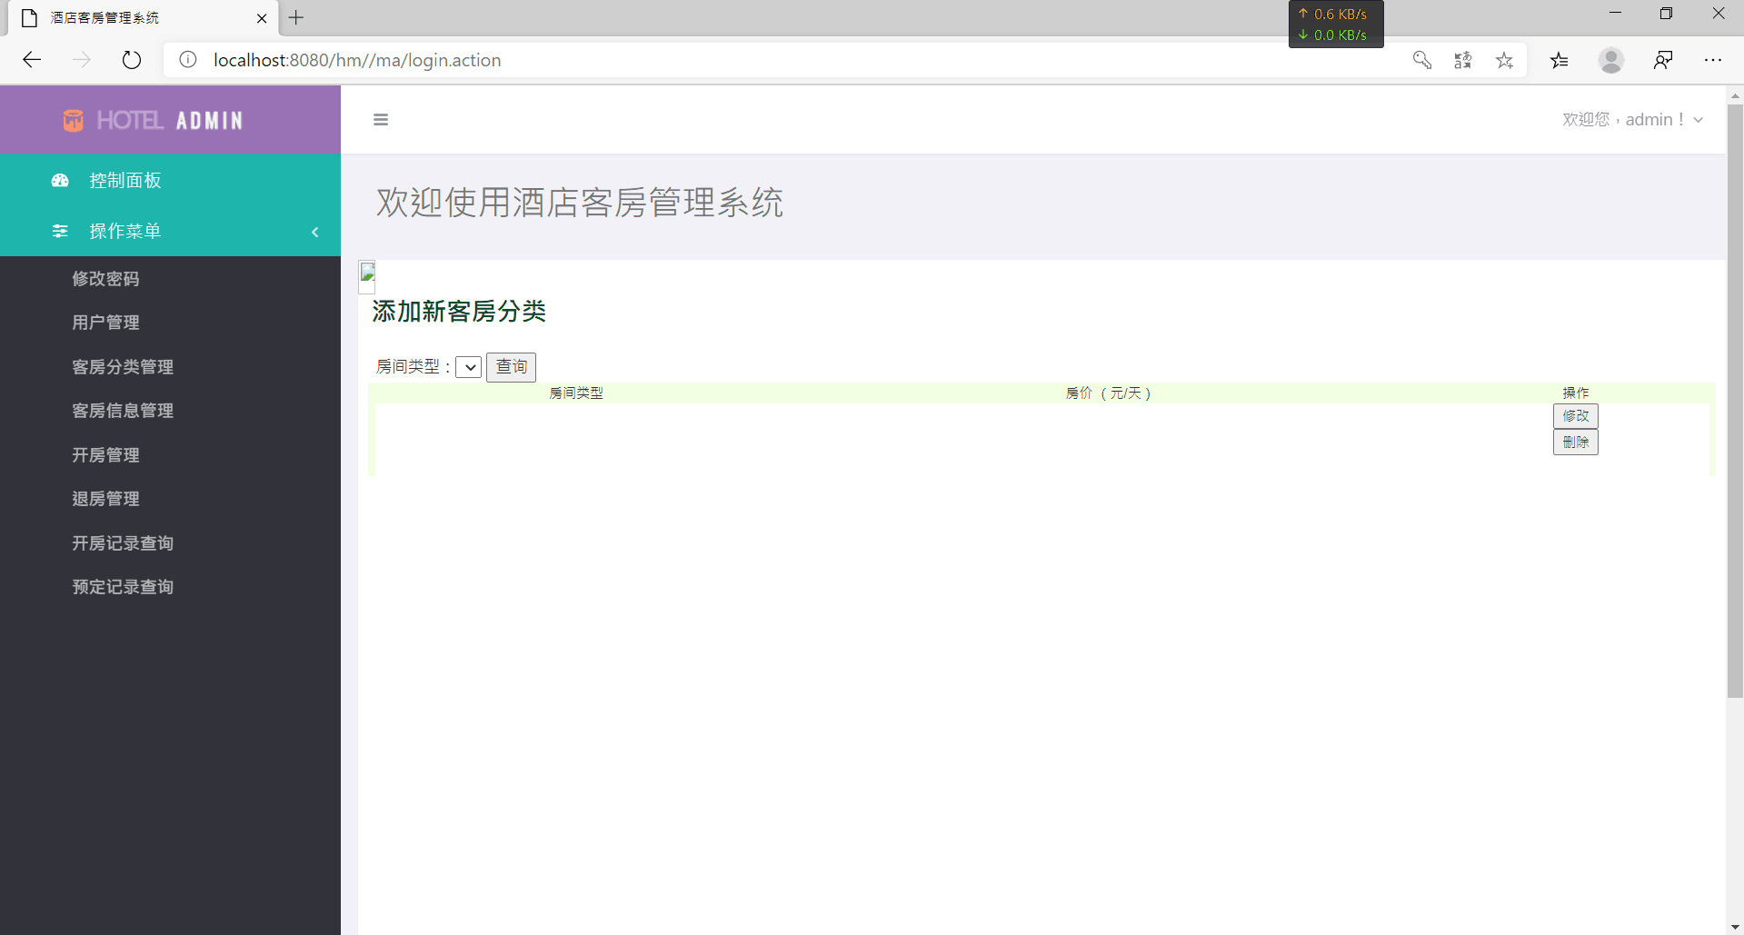

客房分类管理->添加新客房

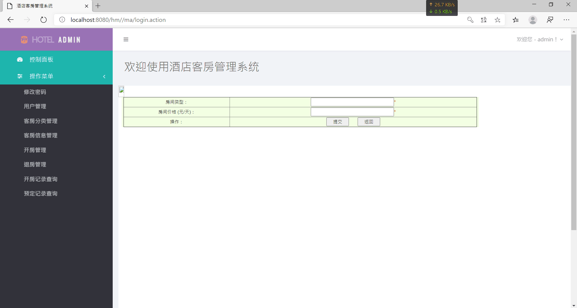

客房分类管理->删除

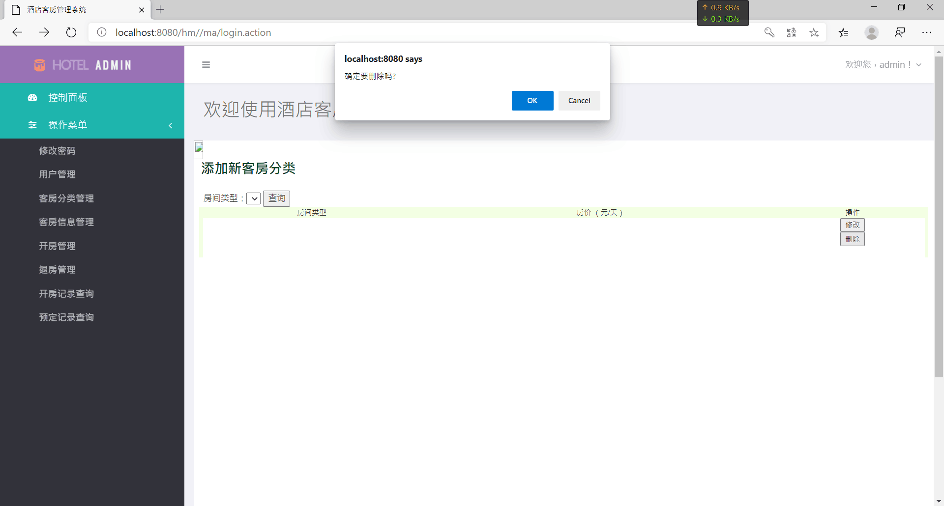

客房信息管理

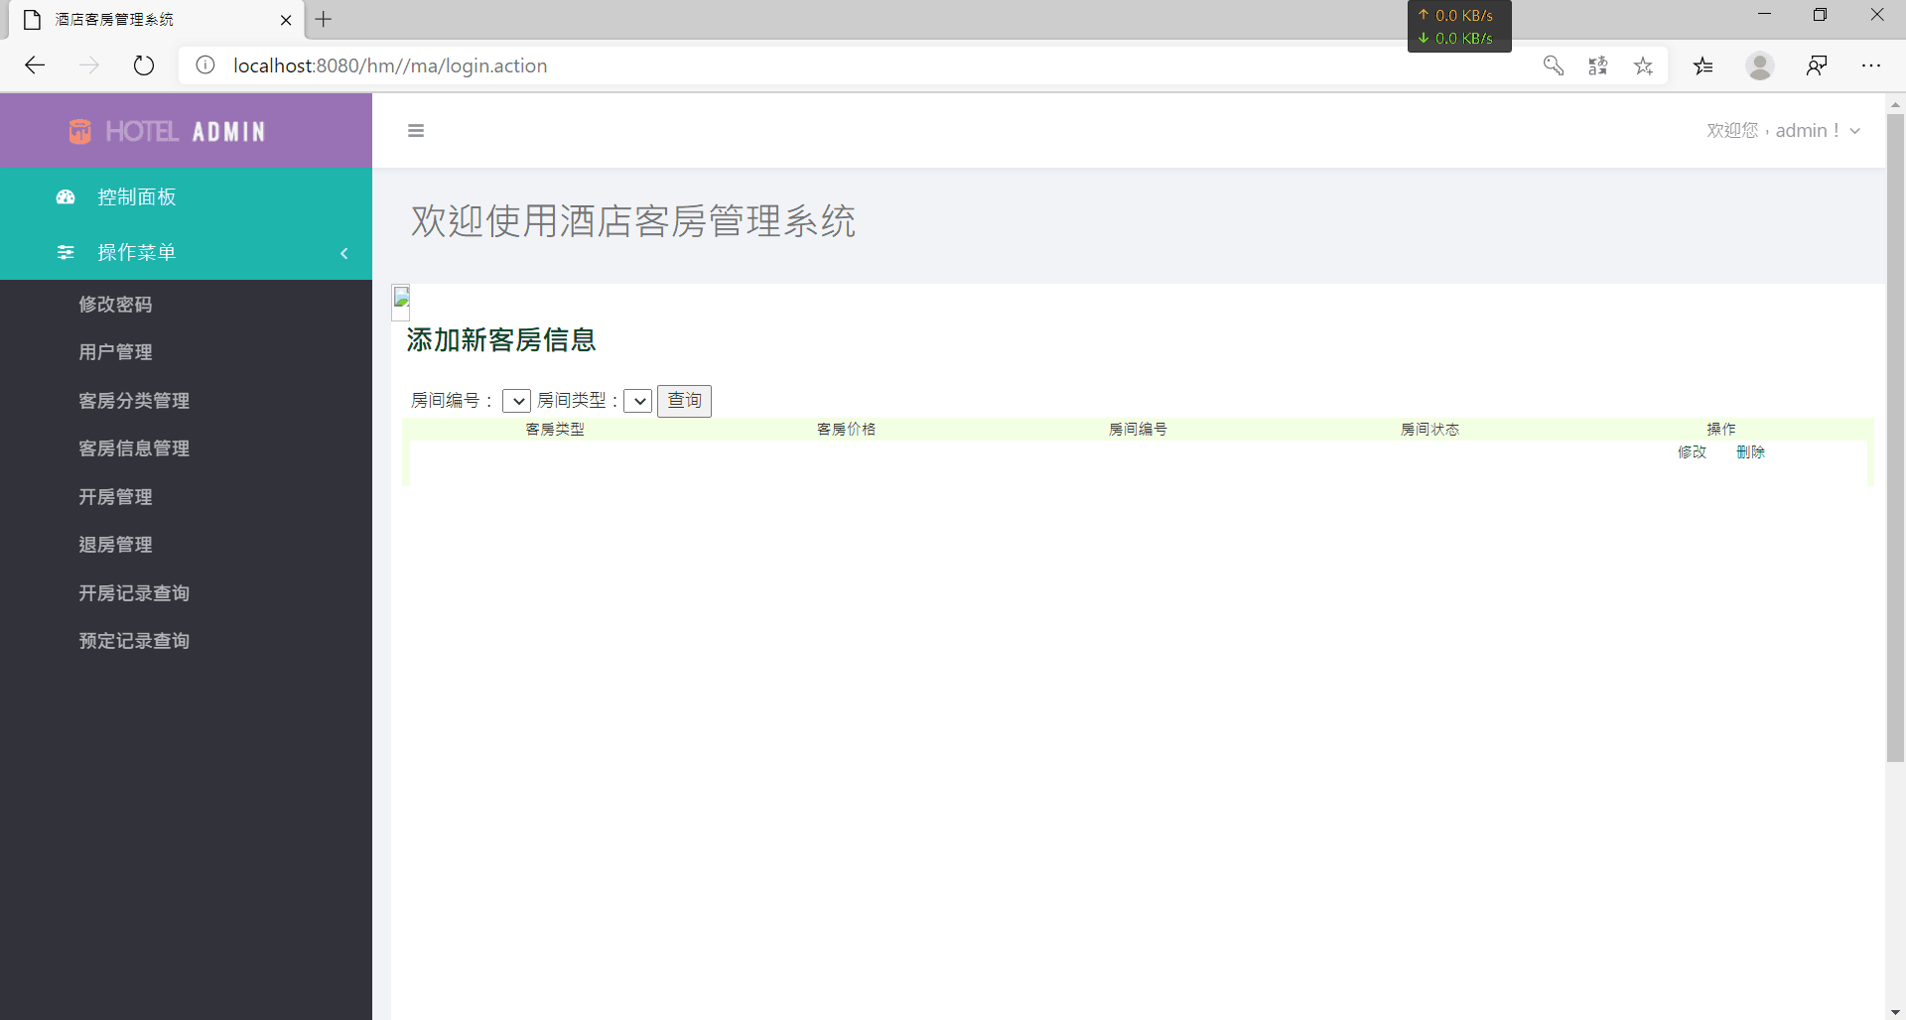

客房信息管理->删除

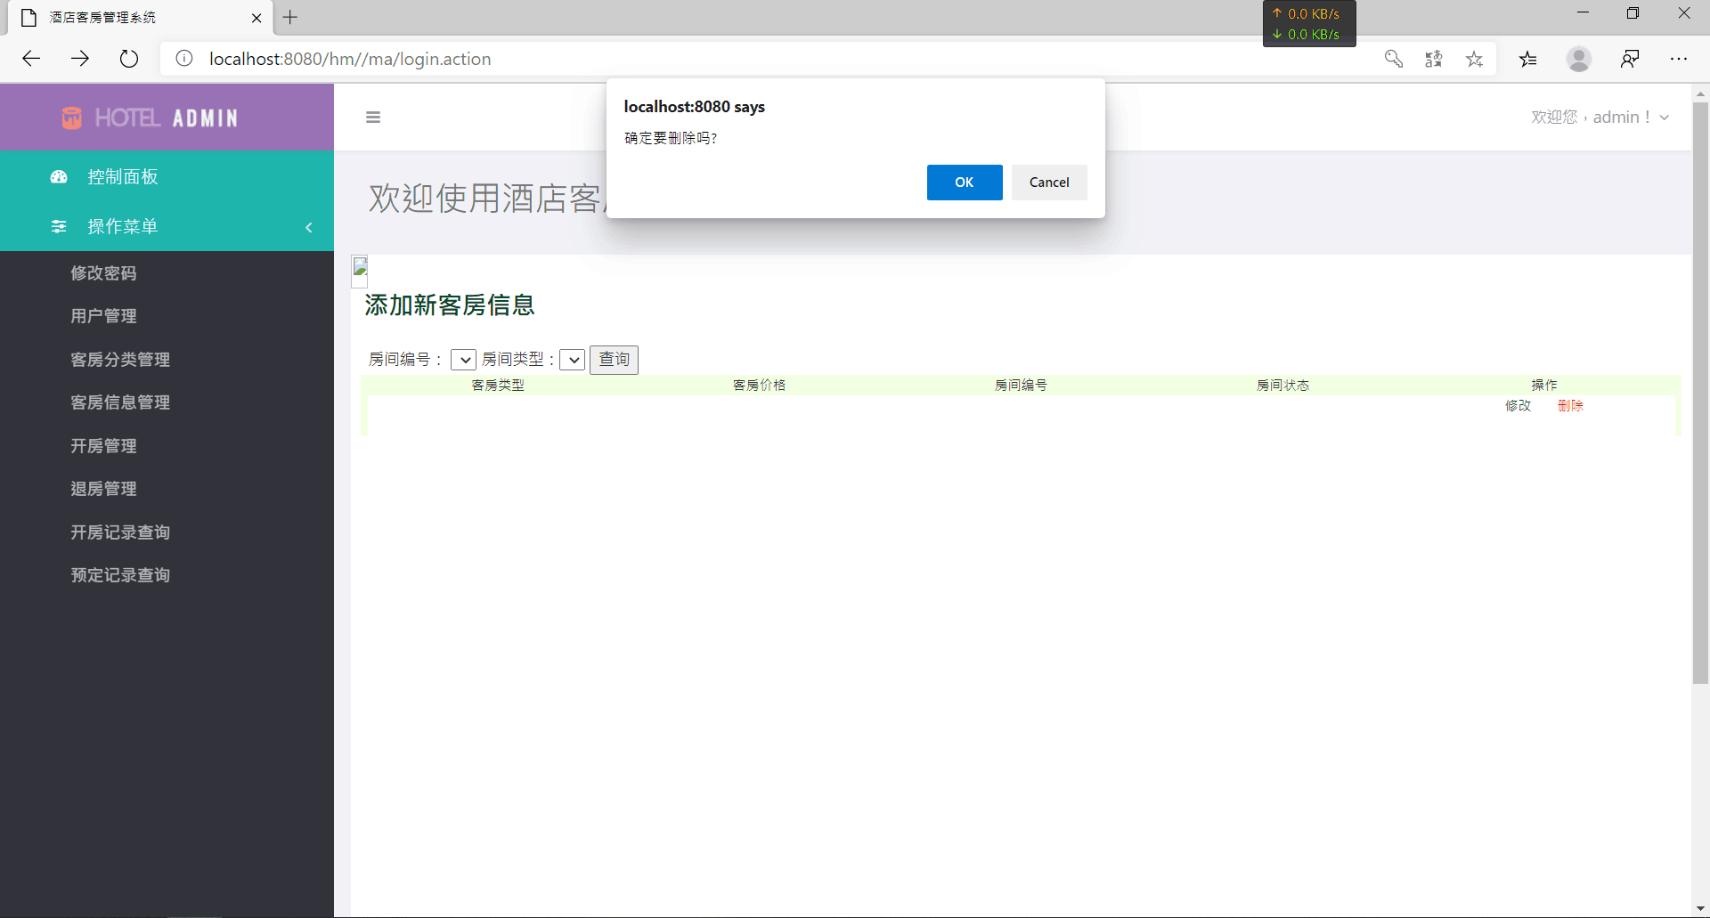开房管理

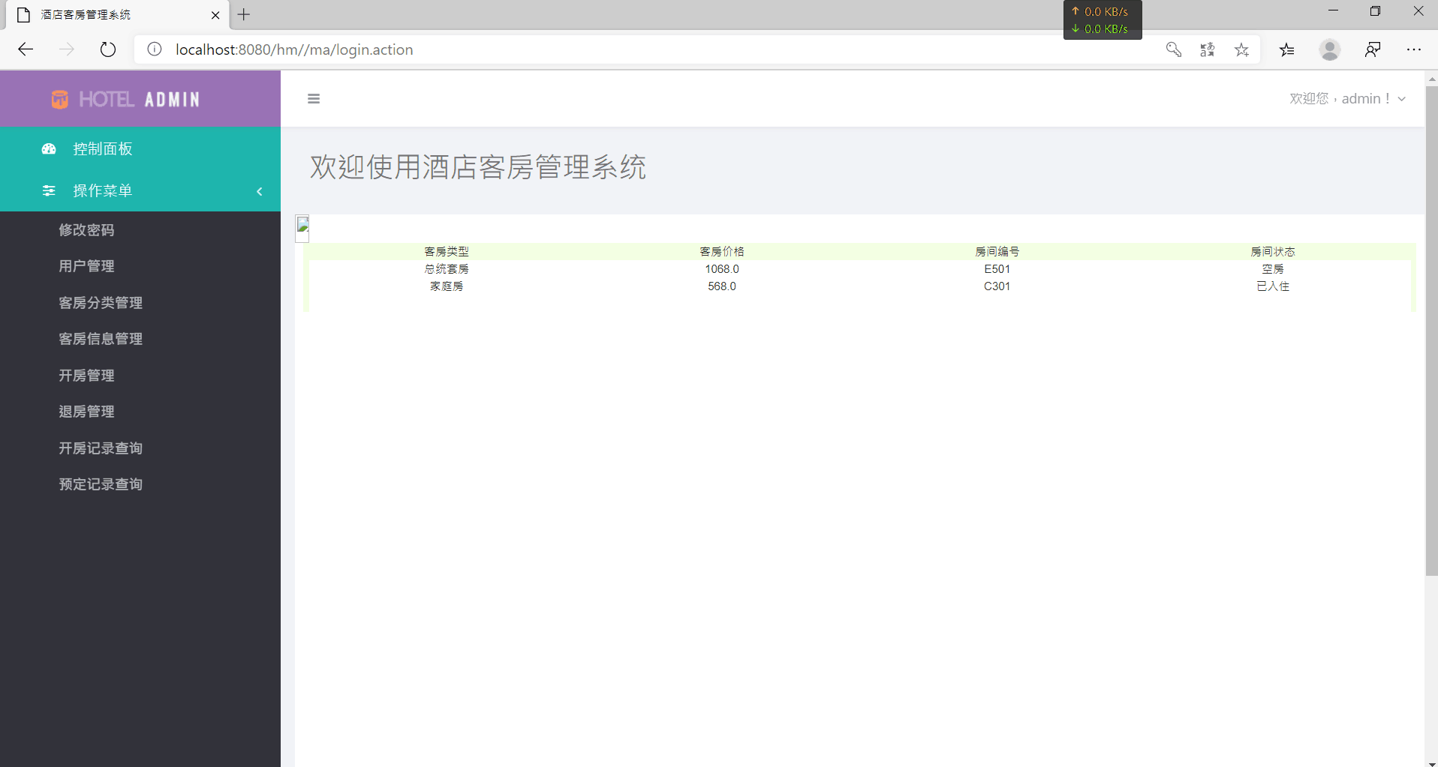

退房管理

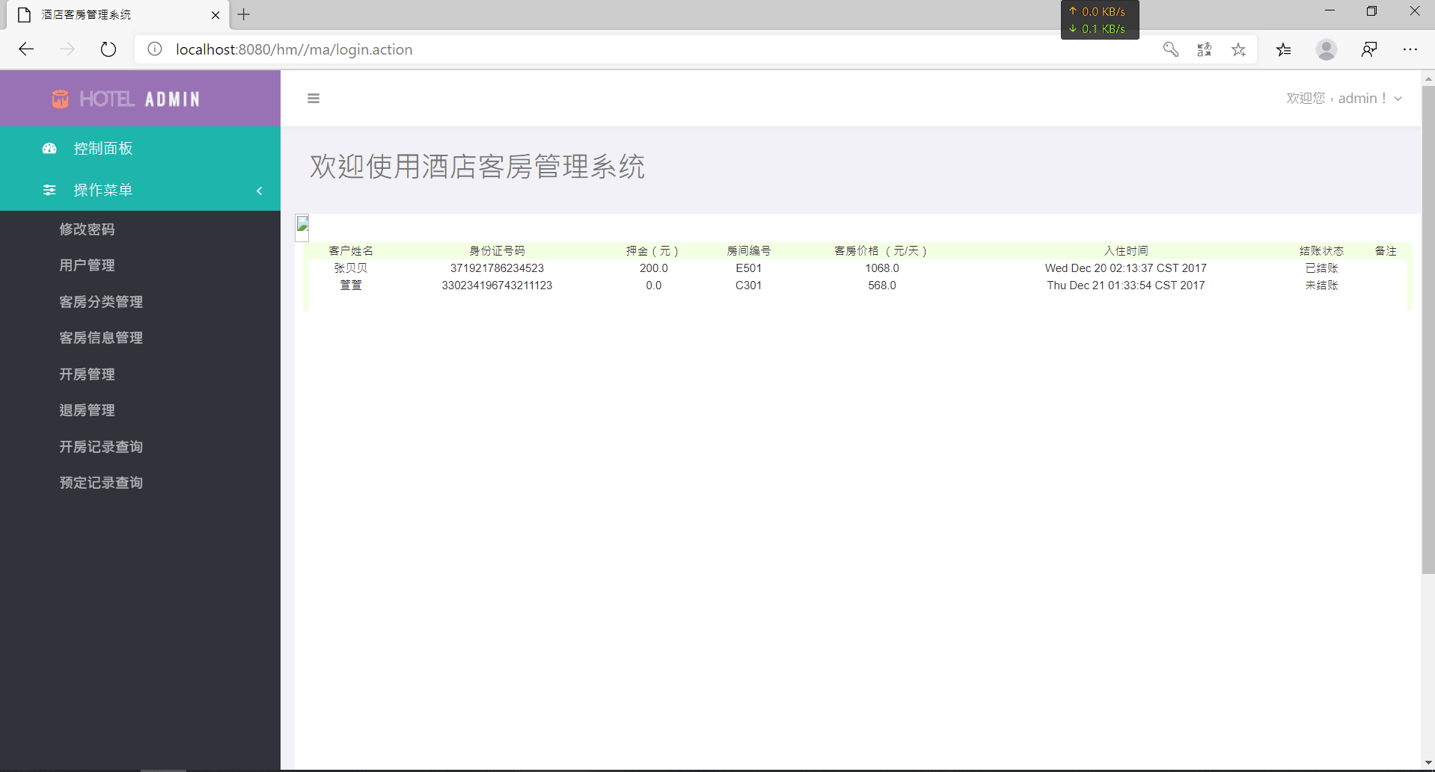

开房记录查询

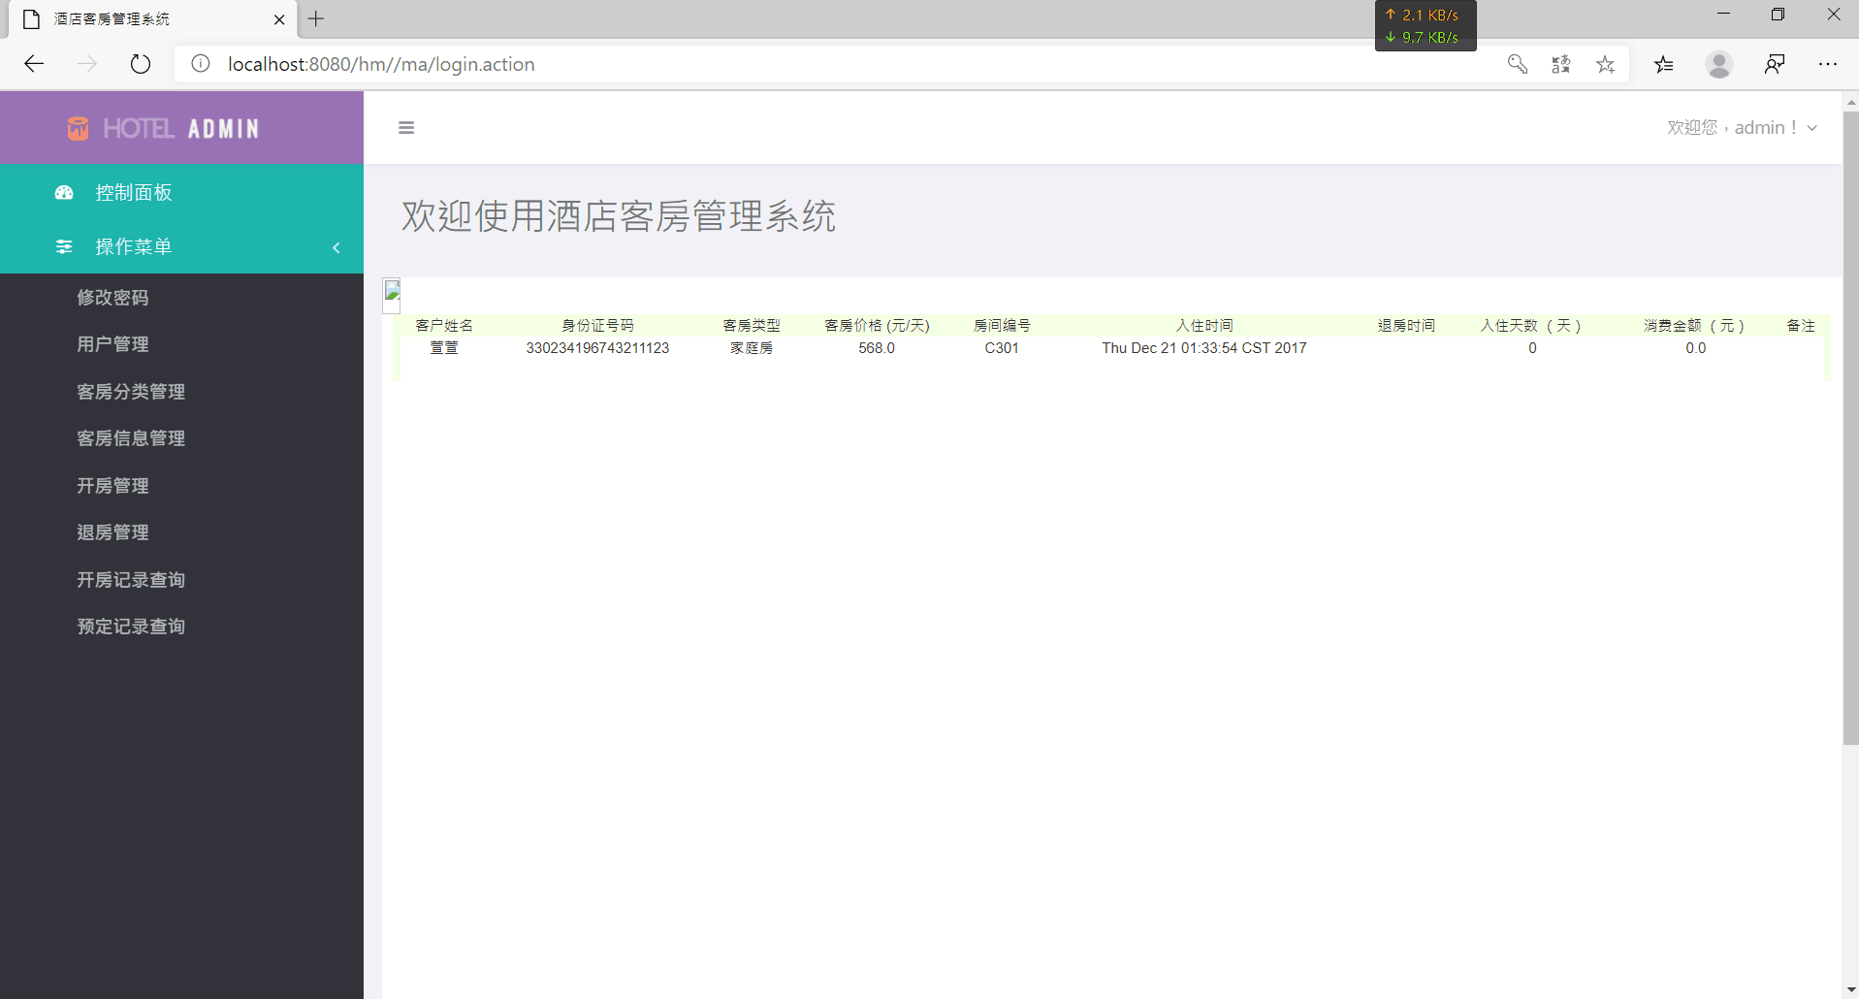

预定记录查询

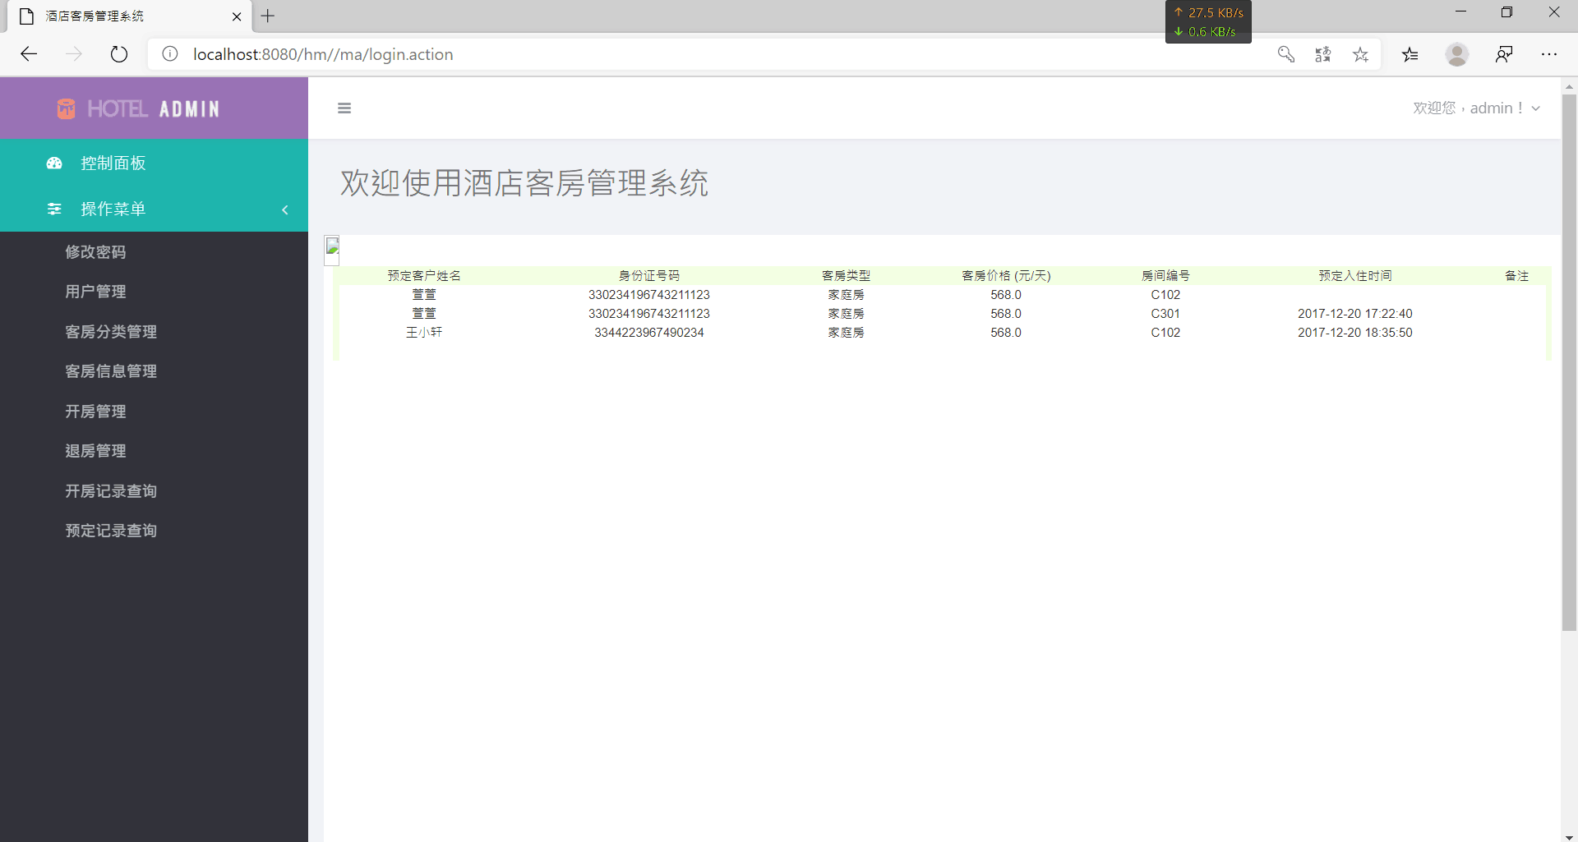

管理员密码更新

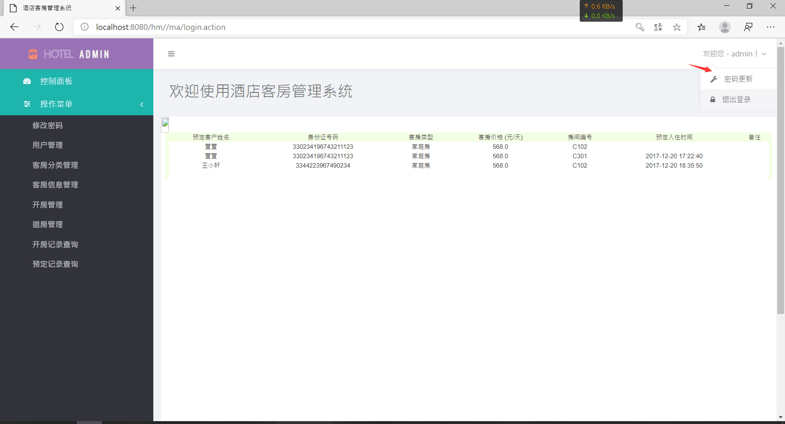

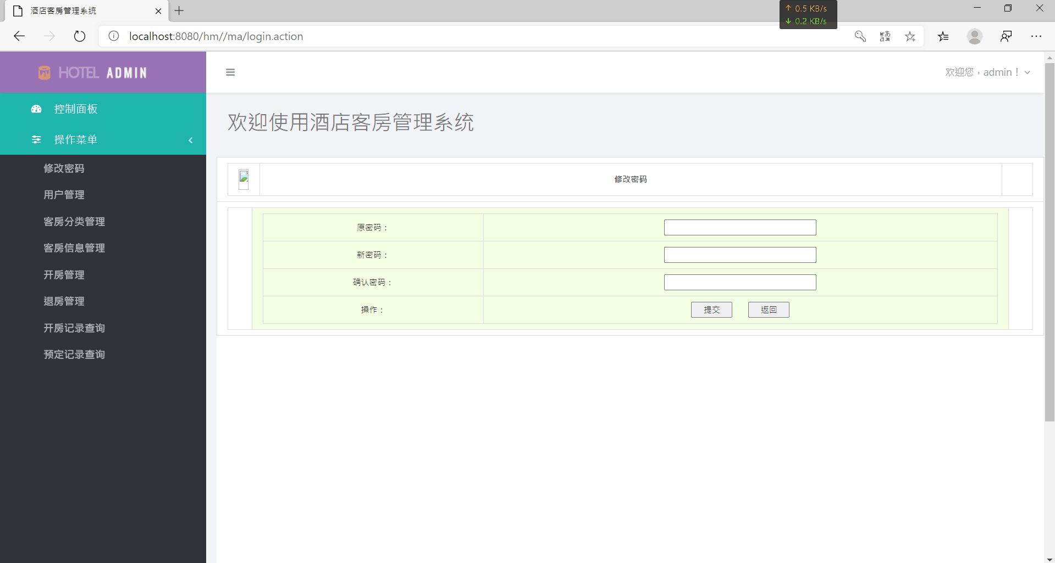

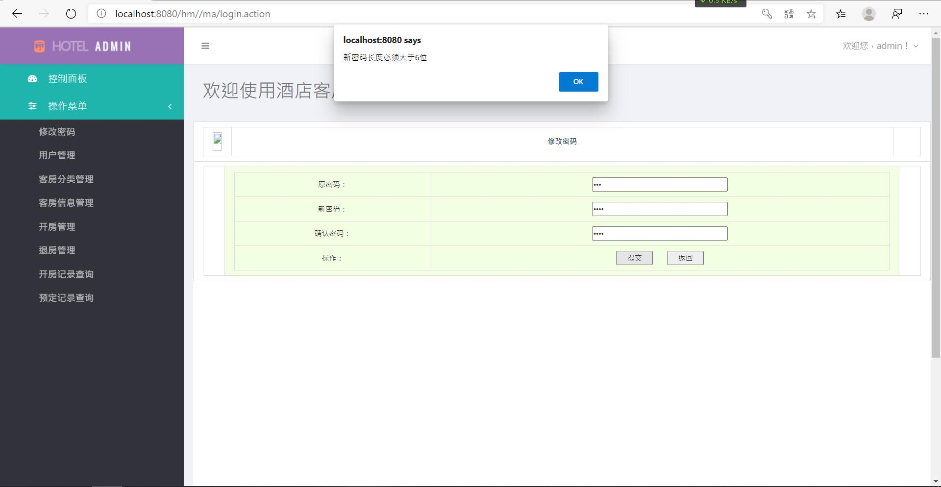

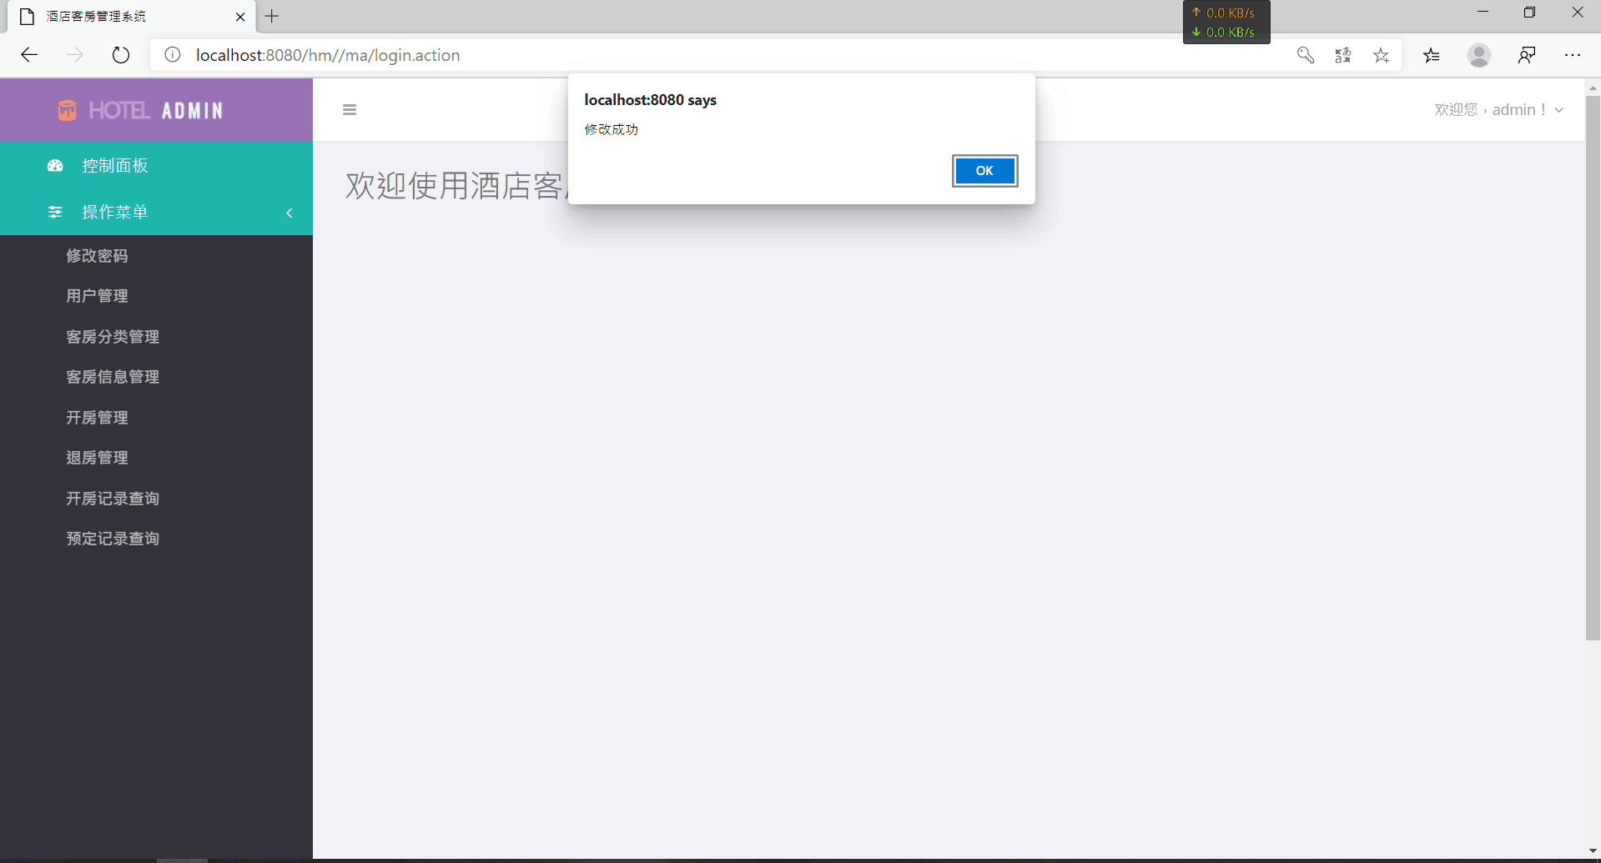

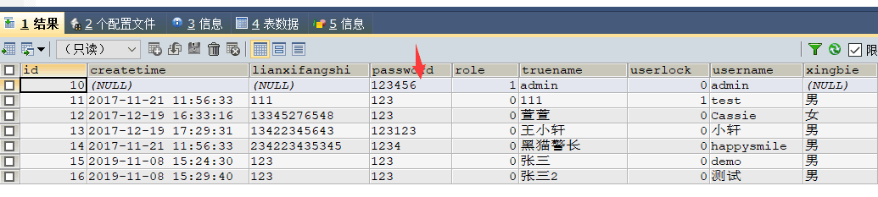

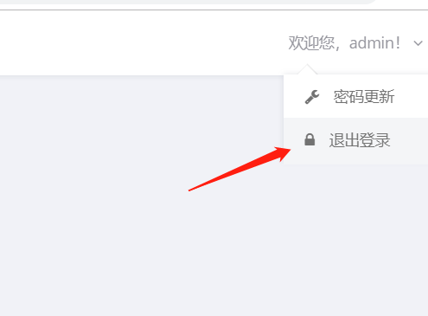

经测试，系统管理员登录模块没有问题，符合预期结果。

普通用户登录

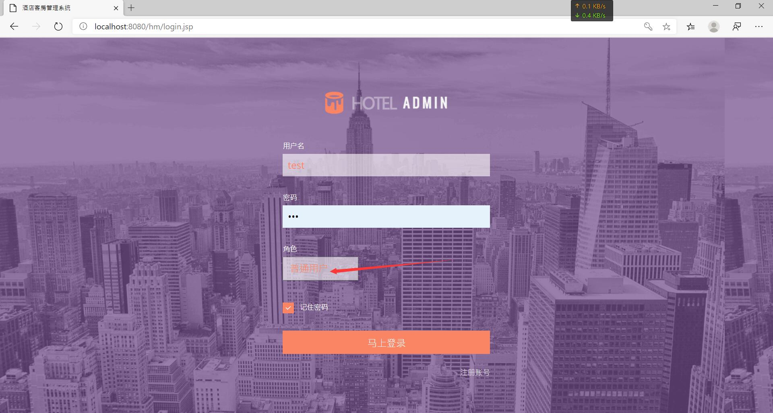

用户登录主界面

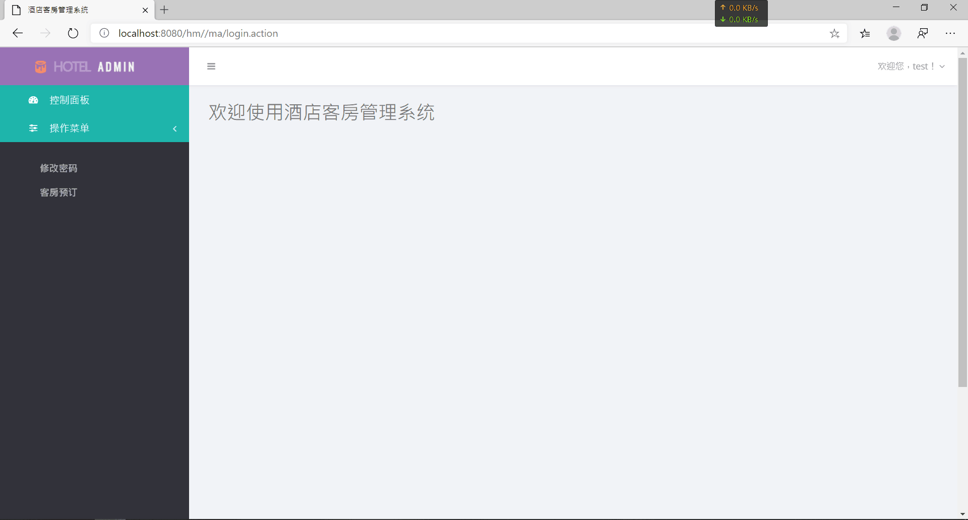

用户修改密码

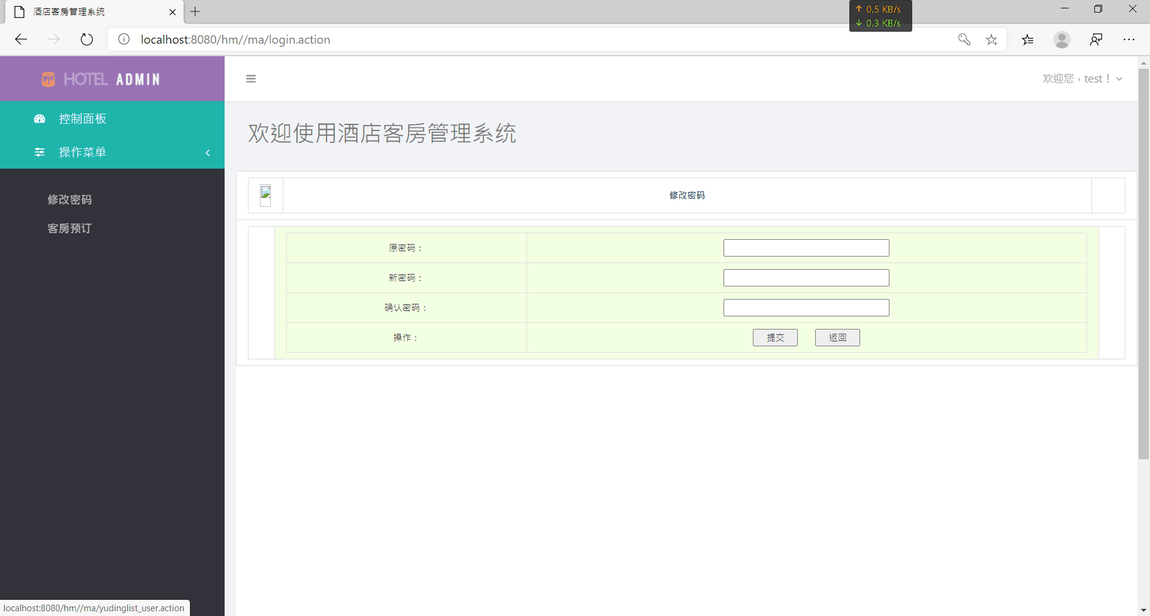

客房预定

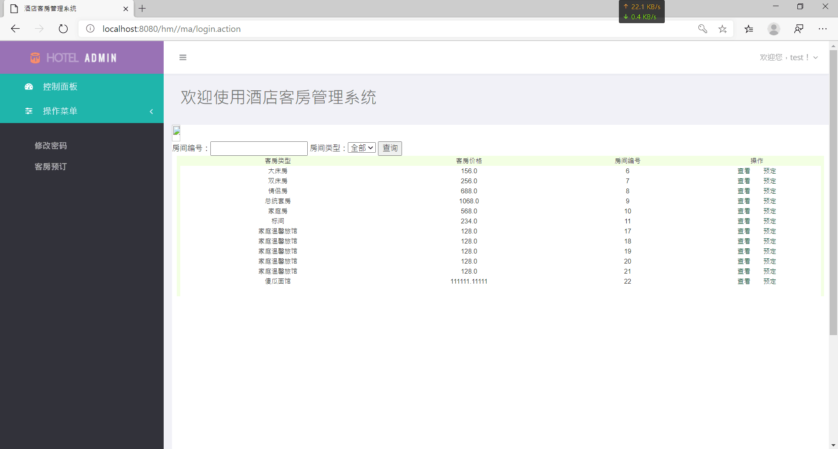

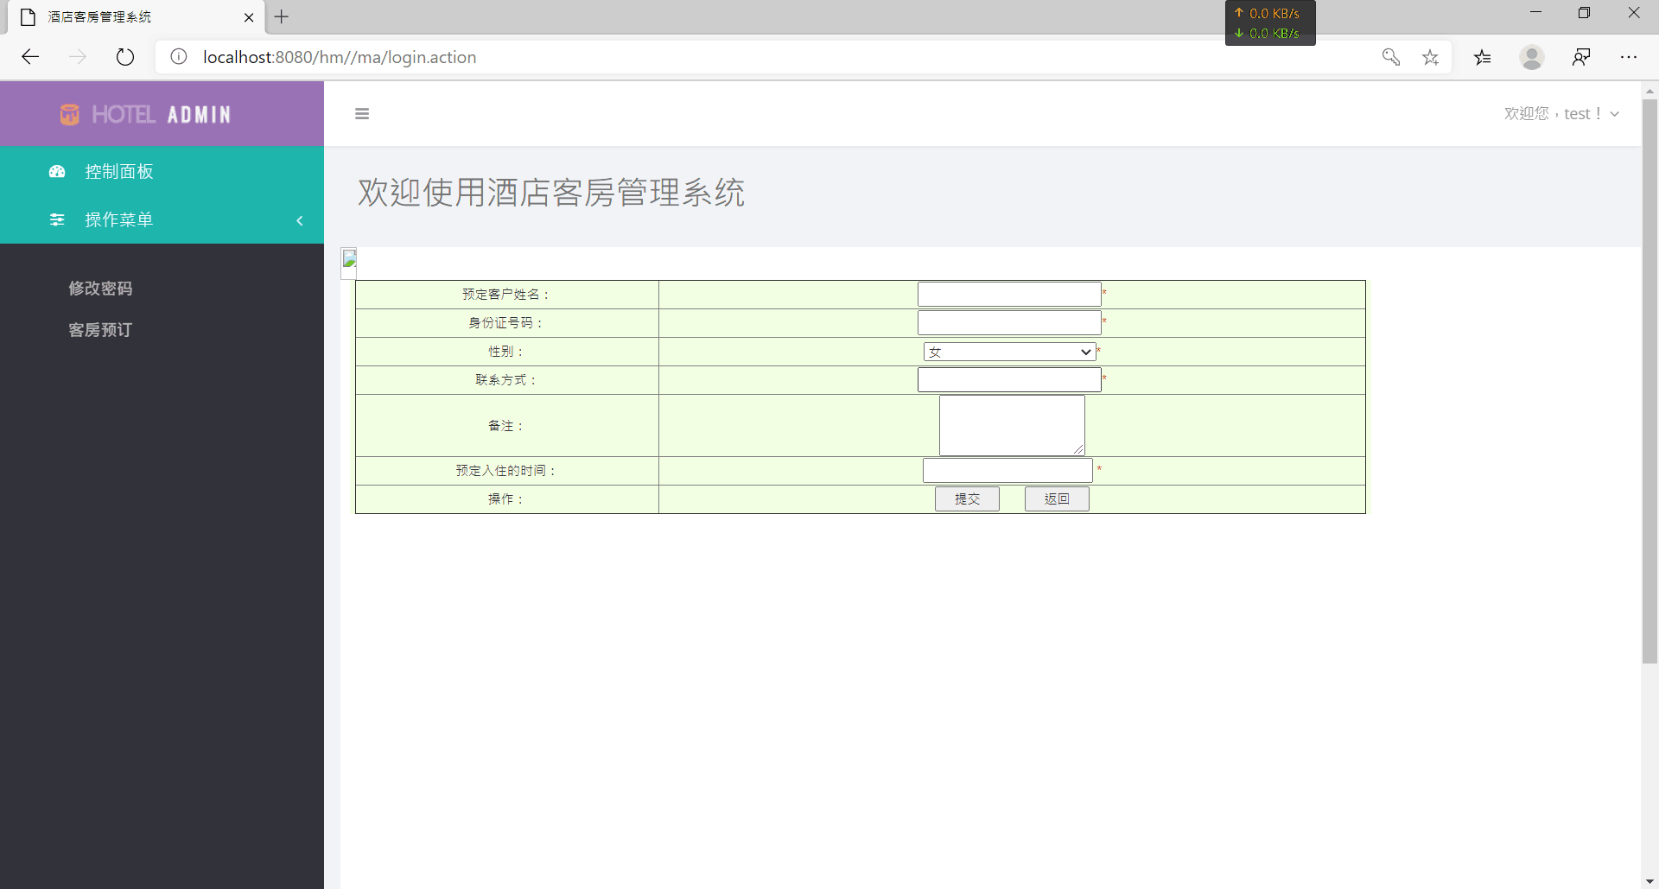

经测试，普通用户登录模块没有问题，符合预期结果。

注册

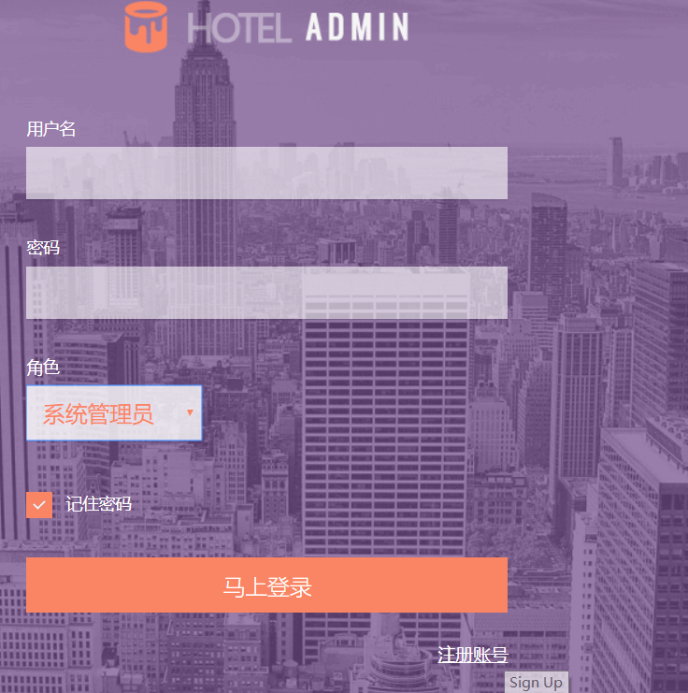

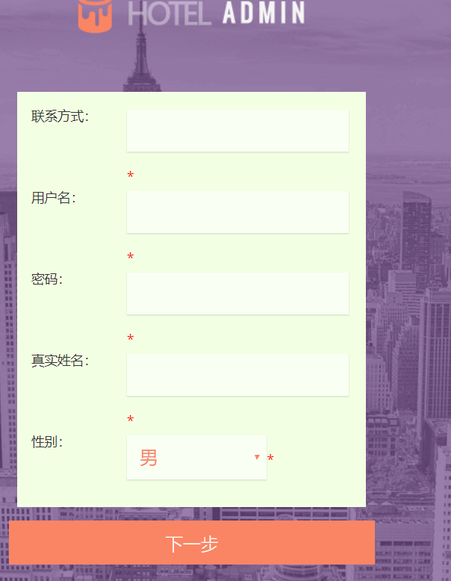

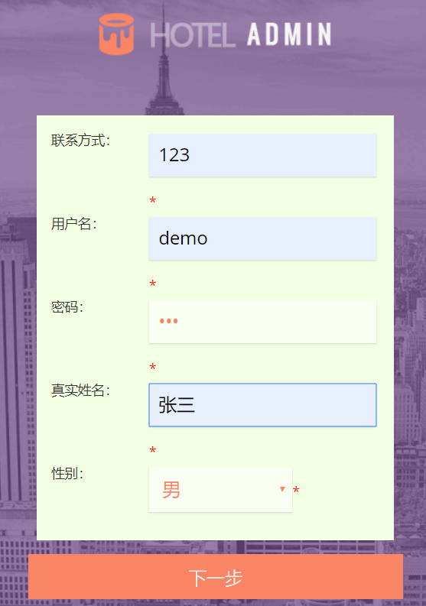

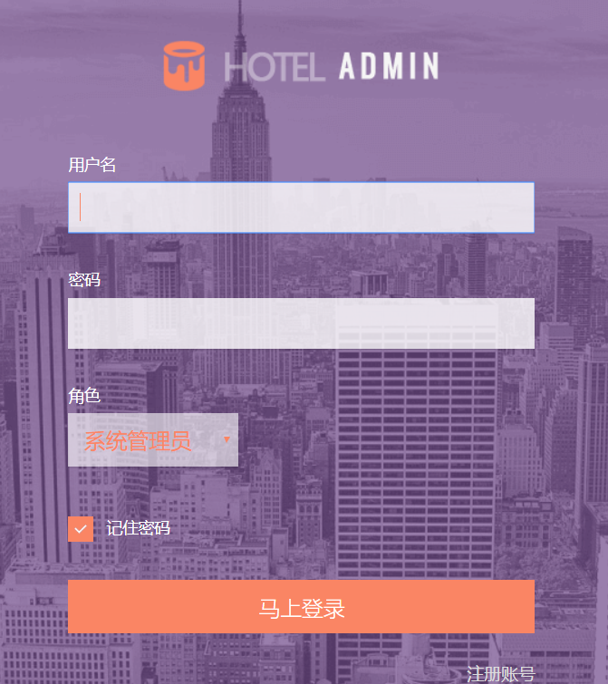

经测试，注册模块没有问题，符合预期结果。

# 3．软件需求测试结论

经测试系统管理员登录（修改密码、用户管理、客房分类管理、客房信息管理、开房管理、 退房管理、开房记录查询、预定记录查询、管理员密码更新）和普通用户登录（用户登录主界面、修改密码、客房预定）以及用户注册这些功能没有问题，证实了我们的酒店管理系统符合预期效果，可以满足需求。

# 4．评价

## 4.1软件能力

经过测试我们所做的酒店管理系统功能全面，符合我们预期的效果，并且系统安全稳定。

## 4.2缺陷和限制

期望在后续项目中酒店管理系统的测试环境和开发环境完全分开，或阶段性完全独立，且各部分环境有专门的接口人负责，在测试期间严格禁止在测试环境上修复缺陷或更改环境配置（如确实需要更改配置，请提前通知测试及其它相关负责人），以减少因此带来的沟通、反复侦测的成本。

## 4.3建议

建议进一步加强需求收集、分析、确认和评审过程，进一步提升需求文档的质量：减少需求的歧义性，提升需求的完整性、描述的清晰性、一致性、可读性、可实现性和可测试性。同时建议在后续项目中能对设计文档（如UI/UE等）进行评审，以增强产品的使用性、提升用户体验。

## 4.4测试结论

通过我们的测试，我们认为我们做的酒店管理系统可以通过。